Dia da terra

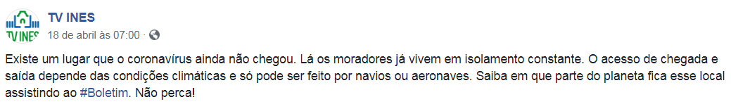
E então? Já descobriram o local? Pois bem!
Único continente sem covid-19, Antártida sofre impacto do vírus no turismo
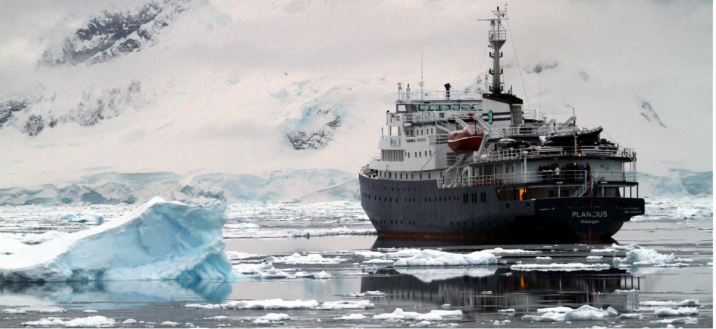
Embarcação Plancius, na Antártica Imagem: Eduardo Vessoni, 27/04/2020
No mundo, até esta sexta (24), já são mais de 2,7 milhões de casos confirmados de coronavírus. Sem precedentes na história da humanidade, a pandemia só não foi registrada em um continente: a Antártida. O último continente a ser explorado, ainda é o lugar mais seguro do planeta. Cientificamente, ainda se sabe pouco sobre o novo vírus que parou praticamente todos os setores da economia mundial, mas o turismo naquela frágil região deve mudar na próxima temporada.
Apesar do ecossistema antártico ter sofrido perturbações ambientais no passado, provocadas pela pesca comercial e caça a baleias e focas, atualmente o ecossistema e a biota terrestre da Antártica são as estruturas menos modificadas, sob o ponto de vista ambiental, de toda a superfície da Terra. Felizmente, a Antártida possui ainda seus valores naturais preservados e os impactos naturais causam mais danos que os decorrentes de atividades humanas.

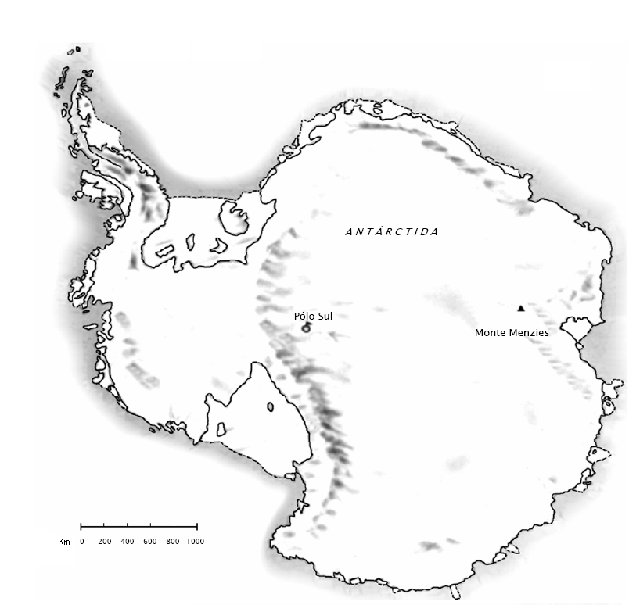
Para resolver os problemas de 1 a 4 considere o mapa da Antártida, a seguir.

Questão 1
Utilizando a mesma medida da escala faça a malha quadriculada sobre o continente.

Questão 2
Transponha o desenho para a malha anexa.

Questão 3
Você ampliou ou reduziu o mapa? Explique sua resposta.
Questão 4
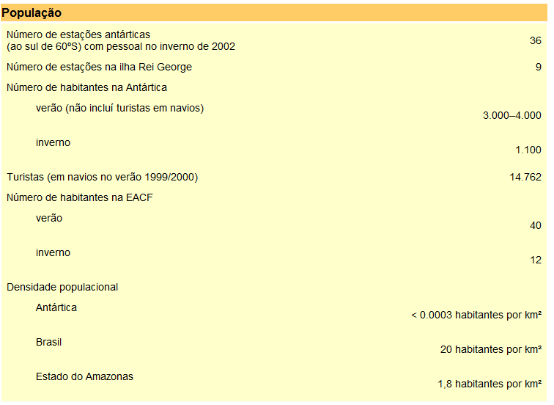
Explique como são feitos os cálculos da densidade populacional da Antártica e apresente-os.

Questão 5
VERÃO
É alto verão nas regiões polares - o sol nunca se põe. A multidão de animais que ressurge no verão resume um período dramático: eles devem se alimentar, lutar e criar seus filhotes neste breve intervalo de abundância.
No verão nas regiões polares o sol nunca se põe. Mostre seus conhecimentos de astronomia, ilustrando-os, o movimento do Sol nessas regiões.
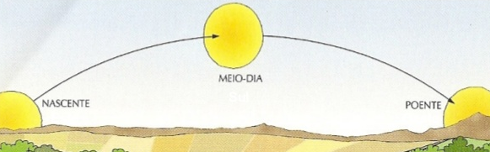
Movimento aparente do Sol nos trópicos

